**Elektrónová konfigurácia**

**1. Všeobecný vzorec pre elektrónovú konfiguráciu s,p,d prvkov (n=číslo periódy)**

|  |  |  |
| --- | --- | --- |
| **ns 1-2** | **ns2np 1-6** | **ns0-2(n-1)d 1-10** |

**19K**

**8O**

**20Ca**

**13Al**

**6C**

**18Ar**

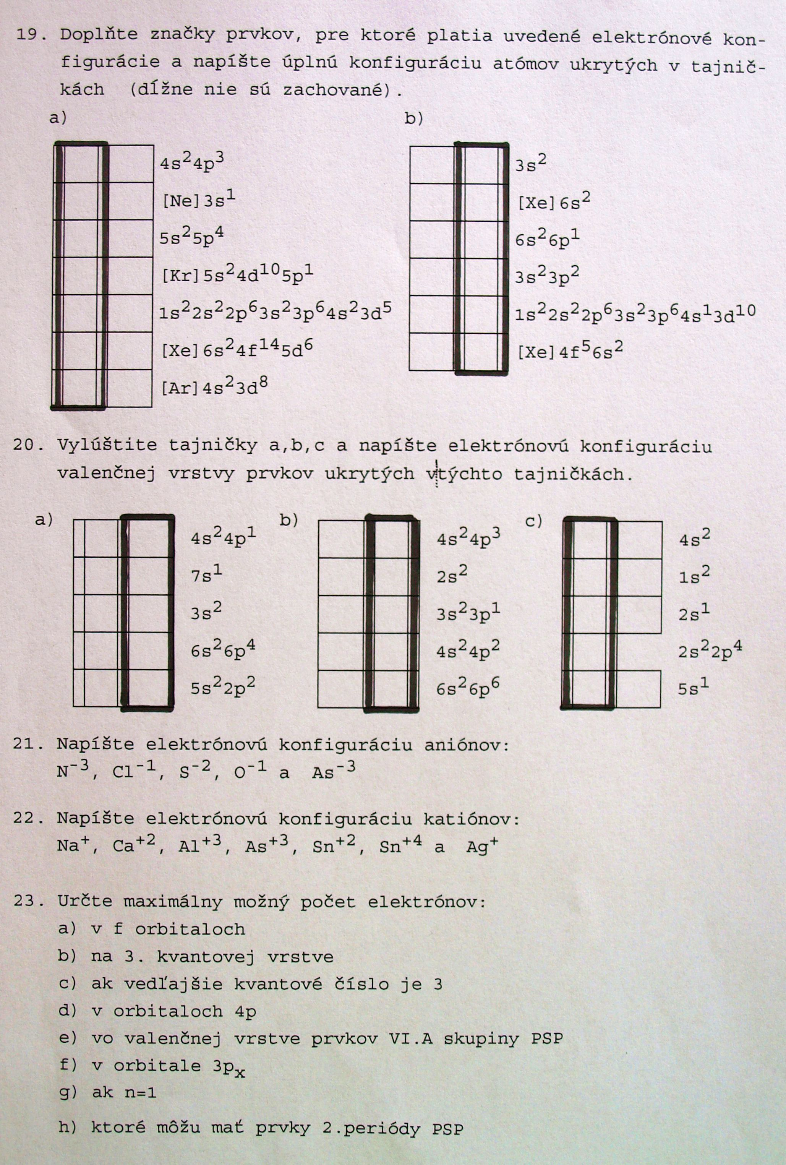**2.**

**3,**